PER DIFFUSIONE IMMEDIATA
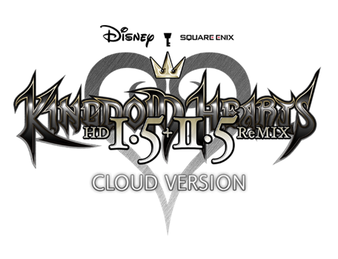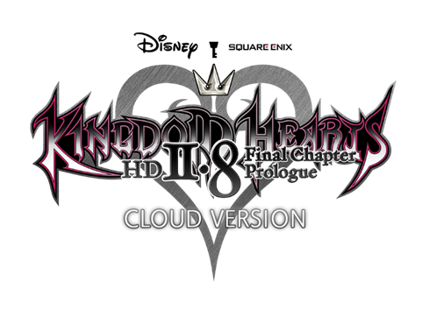
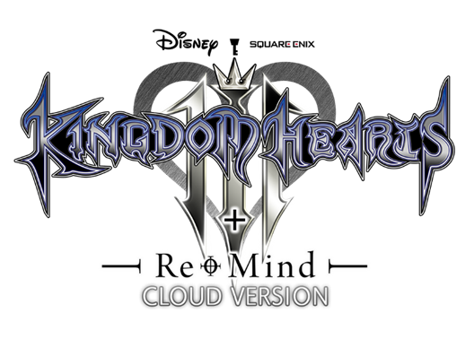
SQUARE ENIX E DISNEY ANNUNCIANO CHE L'AMATA RACCOLTA DI KINGDOM HEARTS ARRIVERÀ SU NINTENDO SWITCH IN STREAMING TRAMITE CLOUD

Il capitolo finale del gioco per dispositivi mobili KINGDOM HEARTS DARK ROAD uscirà quest'inverno

LONDRA (5 ottobre 2021) – Con il ventesimo anniversario di KINGDOM HEARTS ormai alle porte nel 2022, oggi SQUARE ENIX® e Disney hanno annunciato che delle versioni in streaming tramite cloud dei 10 magici titoli di quest'amatissima serie di GdR d'azione arriveranno finalmente su Nintendo Switch. Le versioni in streaming dei giochi di KINGDOM HEARTS potranno essere acquistate individualmente o all'interno di una raccolta completa.

KINGDOM HEARTS è opera del leggendario direttore Tetsuya Nomura, ed è stato pubblicato da SQUARE ENIX nel 2002. Da allora la serie ha venduto più di 35 milioni di copie in tutto il mondo. I giocatori su Nintendo Switch non vedevano l'ora che la serie si aggiungesse al catalogo di giochi della console, e presto finalmente potranno accompagnare Sora, Paperino, Pippo e molti altri personaggi Disney nelle loro avventure nel corso della "Saga dei Cercatori dell'Oscurità", che va dal primo KINGDOM HEARTS fino all'acclamato KINGDOM HEARTS III + Re Mind (DLC).

Di seguito è possibile trovare la lista completa delle versioni in streaming tramite cloud dei titoli di KINGDOM HEARTS che saranno disponibili su Nintendo Switch: https://square-enix-games.com/en_GB/news/kingdom-hearts-switch

Inoltre, adesso è possibile riscoprire o scoprire per la prima volta la storia completa del celebre titolo per dispositivi mobili KINGDOM HEARTS Union χ [Cross] nella modalità teatro della versione offline dell'app. Quest'inverno, infine, uscirà il capitolo finale dello spin-off KINGDOM HEARTS DARK ROAD. L'applicazione KINGDOM HEARTS Uχ Dark Road ha superato i 10 milioni di download, e presto i giocatori di tutto il mondo potranno scoprire l'attesissima conclusione di questo prequel.

Oggi è stato anche annunciato che si celebrerà un evento per il 20° anniversario di KINGDOM HEARTS, su cui verranno pubblicate maggiori informazioni prossimamente, così come per i nuovi prodotti di merchandising del 20° anniversario che delizieranno i fan.
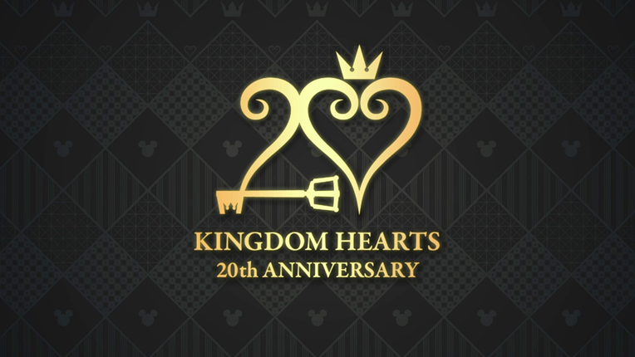
Per vedere un video che riassume tutti gli annunci di oggi, visita: https://youtu.be/tivlrT6TSHA

Le versioni in streaming tramite cloud dei giochi* della serie KINGDOM HEARTS saranno disponibili per Nintendo Switch. L'applicazione KINGDOM HEARTS Uχ Dark Road è disponibile per i dispositivi iOS e Android. Per maggiori informazioni, visita: www.kingdomhearts.com

Link correlati:
Sito ufficiale di KINGDOM HEARTS: www.kingdomhearts.com
Twitter ufficiale di KINGDOM HEARTS: @KingdomHearts
Facebook ufficiale di KINGDOM HEARTS: @KingdomHearts
Canale YouTube ufficiale di KINGDOM HEARTS: www.youtube.com/KingdomHearts
Instagram ufficiale di KINGDOM HEARTS: @KingdomHearts
#KingdomHearts

Informazioni sulla serie KINGDOM HEARTS
KINGDOM HEARTS è una serie di giochi di ruolo nata dalla collaborazione tra Disney e Square Enix. Il primo KINGDOM HEARTS è uscito nel marzo del 2002 per il sistema digitale di intrattenimento PlayStation®2, ed è stato seguito da svariati altri prodotti. La serie, che ha venduto oltre 35 milioni di copie in tutto il mondo, celebrerà il suo 20° anniversario nel 2022. Fin dalla sua uscita nel 2019, l’acclamatissimo GdR KINGDOM HEARTS III ha venduto più di cinque milioni di copie in tutto il mondo, sia fisiche che digitali, rendendolo il gioco venduto più velocemente nella storia della serie. Più di recente, nel 2020, il gioco musicale ritmico KINGDOM HEARTS Melody of Memory ha permesso ai fan di divertirsi con la splendida colonna sonora della serie su Nintendo Switch, PlayStation®4, la famiglia di dispositivi Xbox One (tra cui Xbox One X) e PC (tramite Epic Games Store).

Informazioni su Square Enix Ltd.
Square Enix Ltd., parte dell’unità aziendale Square Enix Europe, sviluppa, pubblica, distribuisce e licenzia i prodotti di intrattenimento del gruppo Square Enix, che include SQUARE ENIX, EIDOS® e TAITO®, in Europa e nelle altre regioni PAL. Square Enix Ltd. dispone anche di una rete globale di studi di sviluppo, tra i quali Crystal Dynamics® e Eidos Montréal®. Il gruppo Square Enix vanta un incredibile portfolio di proprietà intellettuali tra cui: FINAL FANTASY®, che ha venduto più di 164 milioni di copie in tutto il mondo, DRAGON QUEST® che ha venduto oltre 83 milioni di copie, TOMB RAIDER® che ha venduto più di 85 milioni di unità e il leggendario SPACE INVADERS®. Square Enix Ltd. ha sede a Londra ed è una società interamente controllata da Square Enix Holdings Co., Ltd.

Per maggiori informazioni su Square Enix Ltd., visita il sito https://square-enix-games.com.

# # #

© Disney. © Disney/Pixar.
Developed by SQUARE ENIX.
CRYSTAL DYNAMICS, DRAGON QUEST, EIDOS, EIDOS MONTREAL, FINAL FANTASY, SPACE INVADERS, SQUARE ENIX, the SQUARE ENIX logo, TAITO and TOMB RAIDER are registered trademarks or trademarks of the Square Enix group of companies. Nintendo Switch is a trademark of Nintendo. All other trademarks are properties of their respective owners.

